**为张林怡老师点赞**

每个老师都有一双神奇的手，她们有的操握着粉笔，有的拿着调色盘，今天我们为之点赞的教师，她的双手为学生们谱出了优美的旋律。

对于一位音乐老师来讲，教学生们学会唱歌莫过于一件最简单的事了，但五月的这一天让我们音乐老师的任务变得艰巨而又重大。5月20日下午，在江宁区上坊小学传来了令我们禄口二小都振奋不已的消息，张林怡老师和王晶晶老师带领我们学校合唱团在江宁区的五月花合唱比赛中获得了一等奖的好成绩，对于一个乡镇学校来说，获得一等奖不仅让学生很激动，就连全体老师也表达了他们的“点赞”之情。但是，虽然只有台上那短短几分钟的表演，殊不知张林怡老师却付出了两个多月的辛苦牺牲。

从一开始的合唱队员海选，一步步的选拔，到最后合唱队人员的确定，每个早晨，每个中午午休的时间，每个下午放学之前休息的时间，张老师都牺牲了自己休息的时间，奉献给了学生，奉献给了合唱团，每天双手都是和钢琴一起度过，合唱的曲子不知弹奏了有多少遍。从合唱教室到报告厅，追求学生们能够唱出最完美的音效，张老师和她的钢琴也从合唱教室搬到了报告厅，后来因为学生们的声音还是缺少了一点“震撼”，张老师带着她的钢琴和学生们走出报告厅，去操场上练习，或遇到大风，或艳阳高照，学生们很辛苦，但老师们只能比他们更加辛苦。

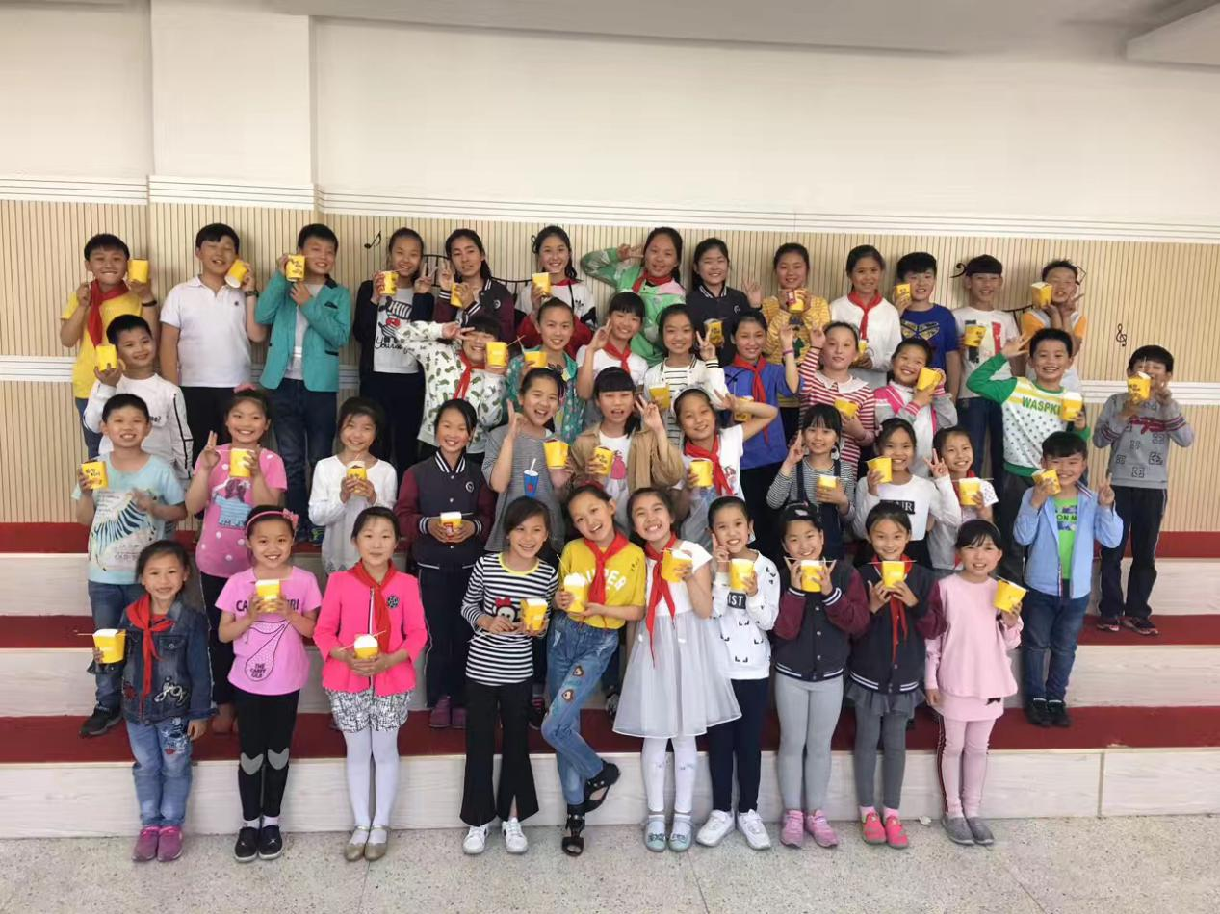

2017年5月16日 禄口第二小学合唱教室 学生们一直训练到放学还没有结束



2017年5月20日 在去上坊小学比赛的路上 学生们个个兴奋不已